Аналитическая справка
о предоставлении дополнительных услуг детям
в МКДОУ «Детский сад № 2 «Солнышко»
пгт. Дубки Казбековского района

2021

Федеральный государственный образовательный стандарт ориентировал педагогов на признание ценности дошкольного детства как уникального периода в жизни человека, когда особенно важно выявить и максимально раскрыть способности ребенка. Всесторонне раскрыть эти способности детям помогают дополнительные услуги, которые дают возможность каждому ребенку удовлетворить свои индивидуальные познавательные, эстетические, творческие способности. В нашем дошкольном учреждении, учитывая родительский спрос, интересы детей, их возрастные особенности, организованы дополнительные кружки по шахматам, ИЗО и театрализованной деятельности.
Основные задачи:
- решение воспитательных и образовательных задач в единстве с основной программой детского сада;
- понимание игры как ведущего вида деятельности и выстраивание содержания дополнительного образования детей именно на ее основе;
- необходимость создания комфортной обстановки, в которой будет развиваться творческая личность;
Кружковая работа в детском саду – одна из направлений творческого, физического, социально-личного и интеллектуального развития воспитанников помимо реализуемой в дошкольном учреждении основной общеобразовательной программы дошкольного образования. Поэтому в этом году впервые сделали набор детей старшей группы по шашкам. Ведет кружок воспитатель Хайбулаева У.М., которая хорошо владеет методикой игры в шашки.
Еще ученым доказано, что занятия шахматами укрепляет память, развивает способности и воображение, играя шашки, у ребенка вырабатываются такие качества, как организованность, объективность, усидчивость и внимательность, вырабатываются ментальные способности. А эти качества играют важную роль в развитии ребенка. Учитывая положительную динамику игры в шахматы, мы решили дать детям нашего детского сада дополнительно возможность проявить свои способности. В начале учебного года адаптирована программа «Волшебные шашки», рассчитанная на 1 год.
Основная цель программы: в игровой форме водить ребенка в мир шашек, доходчивой форме рассказать о шашках, об элементарных правилах игры. Реализация основной цели программы осуществлялась в разных формах и методах. Эффективной формой работы с детьми стали дидактические игры, сказки, занимательные задачи.

2

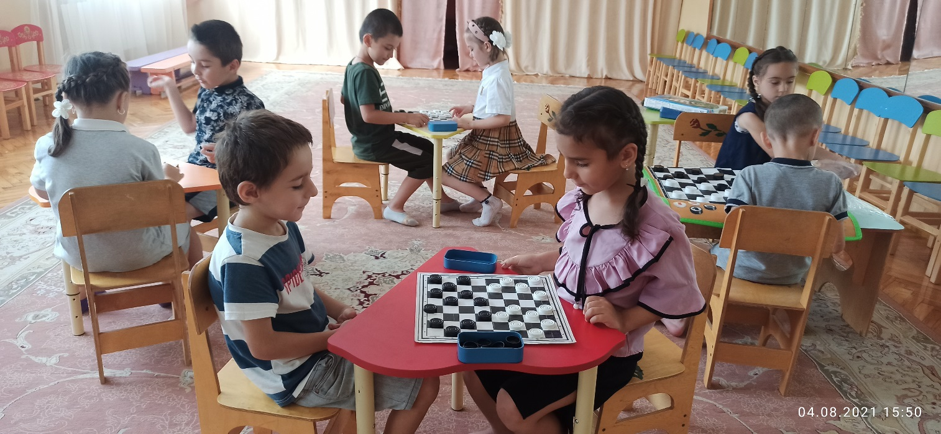

Дидактические игры для обучения игре в шашки помогают ориентироваться на листке бумаги, показать вертикаль, горизонталь, диагональ.
Педагог в своей работе по обучению детей игре шашкам использует сказки про шашки «Галка и шашки», «Про поросенка, который умел играть в шашки», «Зайкины шашки», «Чудесная шашка» и другую занимательную литературу.
Главным при обучении игре шашкам является формирование устойчивого познавательного интереса, стремление испытывать в соревновании умов и характеров свои идеи, фантазию, проверить реальную значимость своих планов.

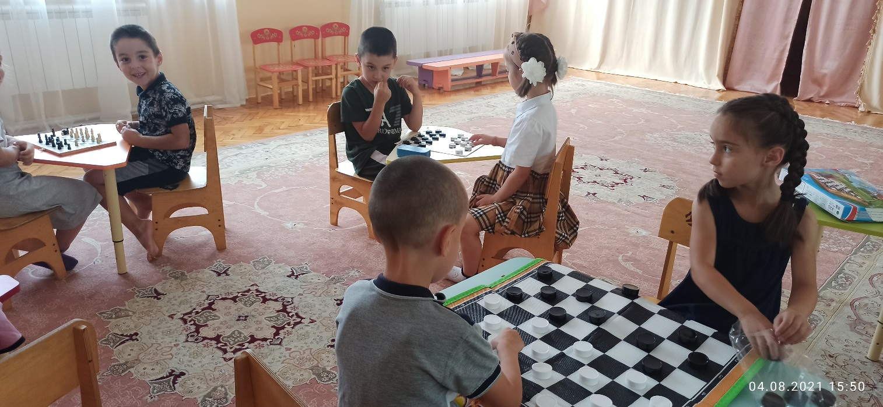

3

Изобразительное творчество – специфическая детская активность, направленная на эстетическое освоение мира посредством изобразительного искусства, наиболее доступный вид познания мира ребенком.
Рисование является одним из важнейших средств познания мира и развития знаний эстетического воспитания, так как оно связано с самостоятельной практической и творческой деятельностью ребенка.
В процессе рисования у ребенка совершенствуются наблюдательность и эстетическое восприятие, художественный вкус и творческие способности, формируются и развивается зрительная оценка формы, ориентирование в пространстве, чувство цвета, координация глаза и руки, владение кистью руки.
Кружок ведет педагог Маликова А.И., имеющая за плечами довольно большой опыт работы. Ежегодно в начале года утверждается план работы кружка дополнительного образования.
Программа составлена с учетом реализации межпредметных связей по разделам:
«Речевое развитие». На занятиях по изобразительной деятельности используется прием комментированного рисования. В процессе обыгрывания сюжета и самого рисования ведется непрерывный разговор с детьми, дети друг с другом обсуждают свою работу. Выполняя практические действия, дети способны усвоить много новых слов и выражений активного и пассивного словаря, развивать коммуникативной функции речи. Для занятий по изодеятельности подбираются сюжеты близкие опыту ребенка, позволяют уточнить уже усвоенные им знания, расширить их, применить первые варианты обобщения. На занятиях дети узнают о различных явлениях природы, о жизни людей, о жизни животных. Занятия по изодеятельности способствуют усвоению знаний о цвете, величине, форме, количестве предметов и их пространственном расположении.
«Музыкальная деятельность». Рисование по передаче восприятия музыкальных произведений. Использование рисунков в оформлении к праздникам, музыкального оформления для создания настроения и лучшего понимания образа, выражения собственных чувств.
«Физическое развитие». Использование физминуток, пальчиковой гимнастики, работа по охране зрения и предупреждению нарушения осанки.
В ходе реализации программных задач используются инновации и нетрадиционные технологии, что и позволяет детям углубленно выразить мысли, раскрыть способности, пользоваться предметами быта:
-стеклянные (бутылки разной формы, вазы, чашки, стаканы, блюда, салатницы);
-деревянные (шкатулки, ложки, бочонки, коробочки, разделочные доски); металлические (самовары, чайники, утюги, ложки, ножи, кастрюли, кофейники);
-керамические (блюда, чайники, чашки, вазы);
-предметами декоративно-прикладного искусства (прялки, сундучки, балхарская роспись, арнаменты ковров, расписные доски, игрушки, жостовские подносы, гжельская посуда, предметы унцукульских мастеров, балхарские керамические предметы);

4
музыкальными инструментами (гитара, гармошка, бубен, горн, лалу,зурна, пандур);
природными элементами (букеты из сухоцветов, искусственные цветы, гербарий из цветов, листьев, бабочек, набор морских раковин, кораллов, звезд, набор камней), муляжами (грибы, фрукты, овощи).
Овладение различными материалами, способами работы с ними, понимание их выразительности позволяет детям более эффективно использовать их при отражении в продуктах своей деятельности собственных воображений, мыслей и своих впечатлений от окружающей жизни.
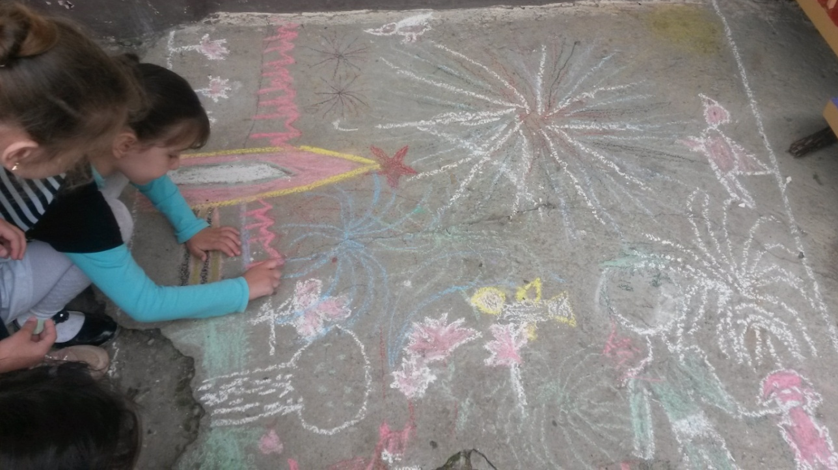

Систематически проводимая работа с детьми по рисованию дает хороший результат. Члены кружка являются участниками внутрисадиковских конкурсов рисунка на песке, на асфальте, на стекле.

Воспитанники нашего детского сада каждый год принимают участие в районном конкурсе «Мечты детства» среди детей дошкольного возраста. Работы детей используются при оформлении зала, коридорного помещения, групповых помещений для проведения мероприятий. Воспитатели старшей группы №1 организовали персональную выставку.
На открытых просмотрах дети показывают знание методики рисования, используют нетрадиционную технику.
В основу использования нетрадиционных техник положена идея обучения без принуждения, основанная на достижении успеха, на искреннем интересе дошкольника в выполнении творческого задания с использованием нетрадиционных техник. Разнообразие изобразительных нетрадиционных материалов делает художественно-продуктивную деятельность более привлекательной, интересной, а по мере овладения разными материалами у детей формируется своя манера изображения.
5
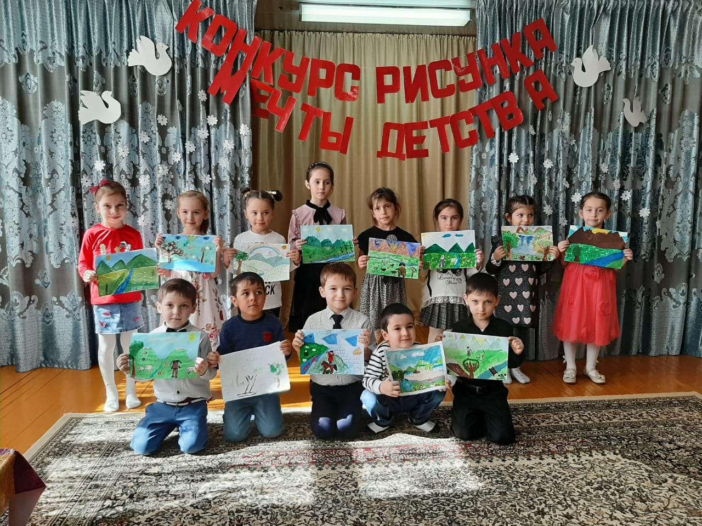

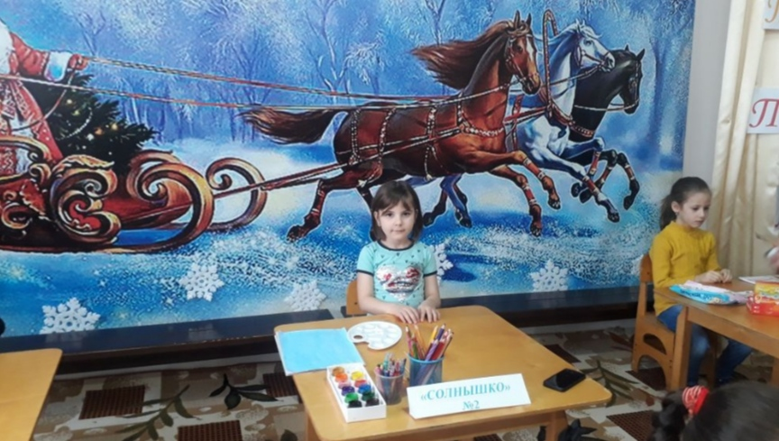

6
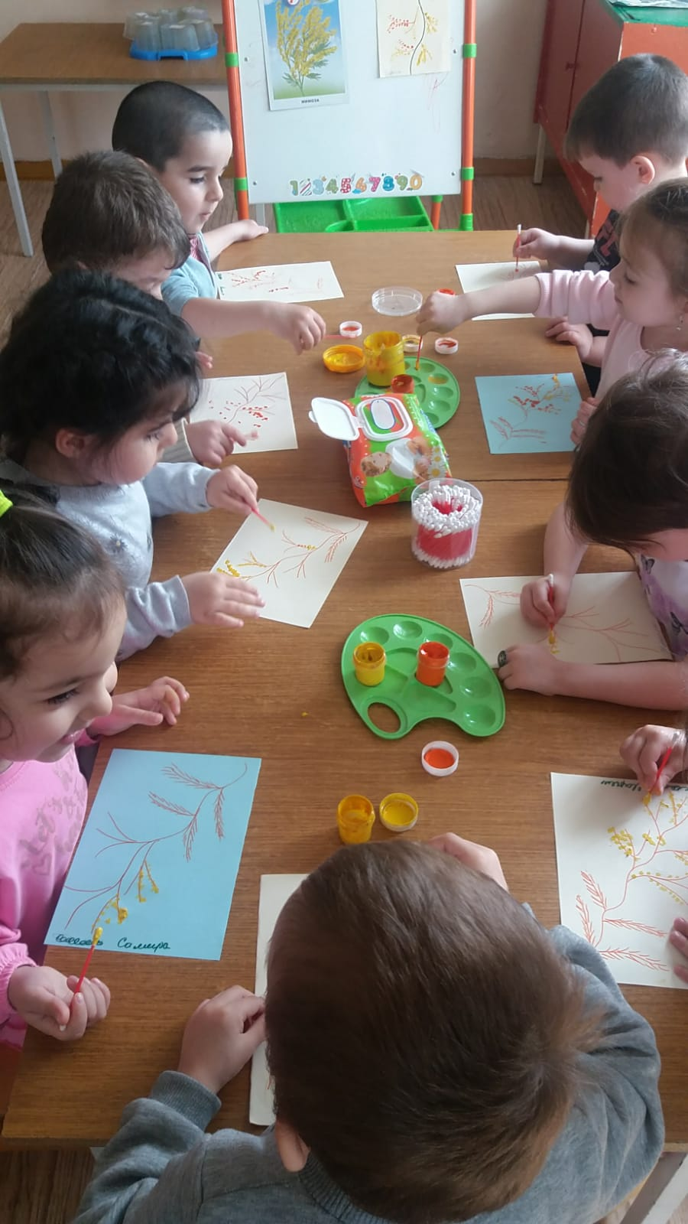
7

В этом направлении ведется и работа с родителями. Проводятся консультации, родительские собрания, мастер-классы.

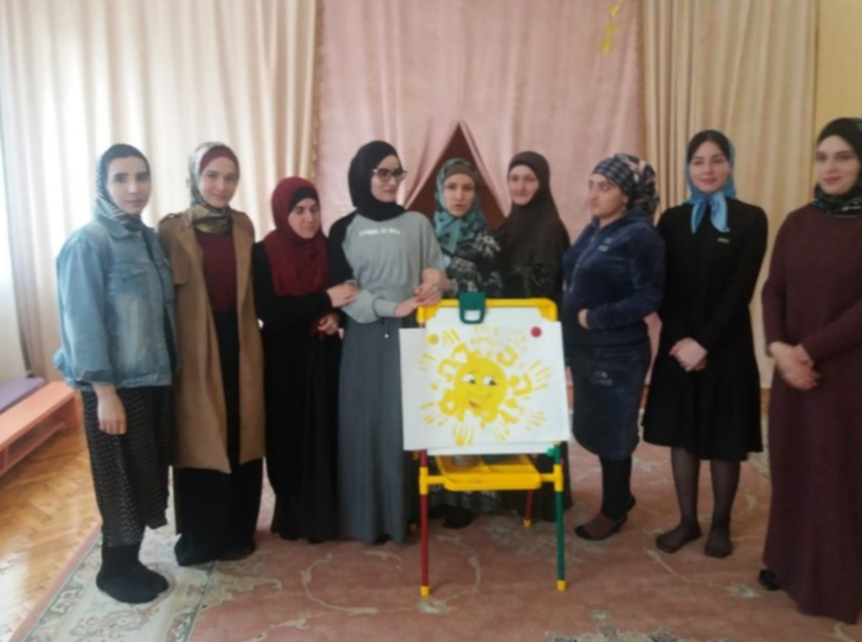
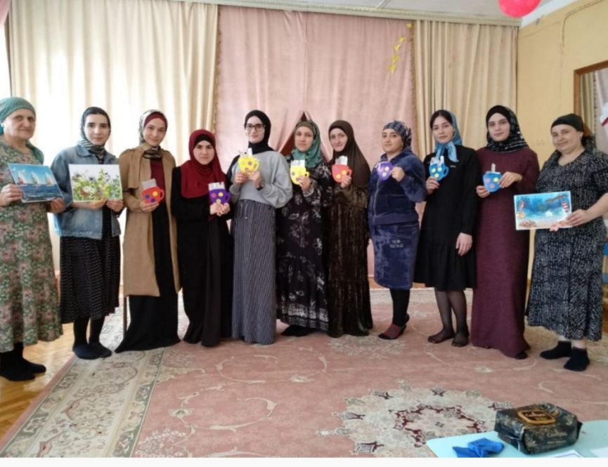
8

В заключении хочется отметить, что дополнительные услуги помогают педагогам «Детский сад №2 «Солнышко» создать единое воспитательное пространство.
А воспитательное пространство, в свою очередь, предоставляет воспитаннику свободу выбора деятельности, возможность достичь наибольшего успеха, наивысшего самовыражения, освоения культурного, природного, информационного пространства.

9

